Показатели качества и доступности медицинской помощи в ЦКБ РАН за 2014 год.

Удовлетворенность пациентов ЦКБ РАН результатами оказания медицинской помощи:

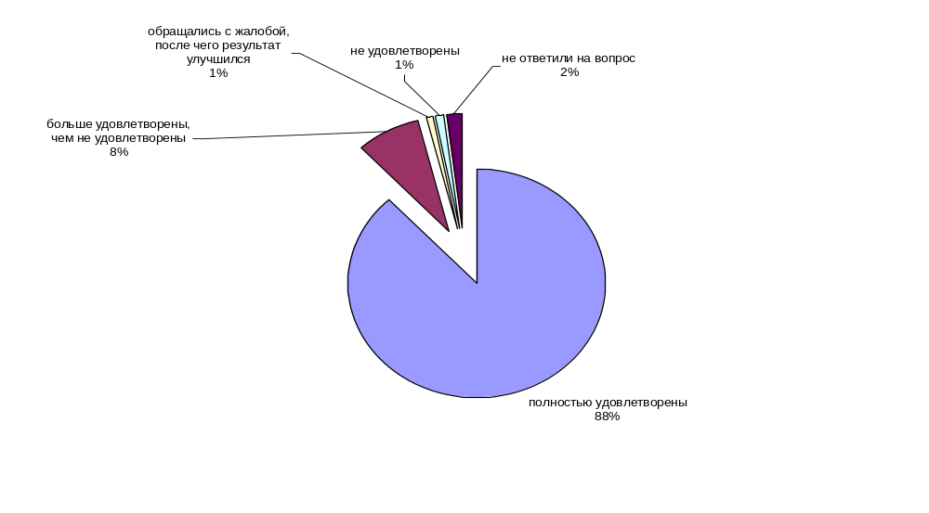

Оценка качества медицинской помощи в ЦКБ РАН по сравнению с тем, каким оно было ранее:

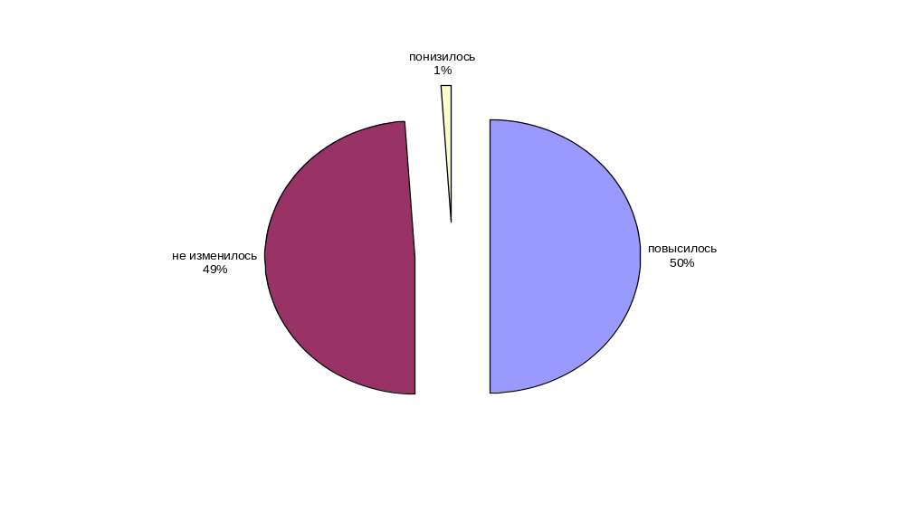

Сроки ожидания плановой госпитализации в ЦКБ РАН - менее 14 дней.
Доля оперативных вмешательств с использованием высокотехнологичных видов медицинской помощи – 63%.

